横峰中学2016-2017学年度下学期高二年级化学第2周周练考试
命题人：罗建侠 考试时间：45分钟
一、选择题：（本题共有10题，每题只有一个选项符合题意，每题6分，共计60分）
1．下列有机化合物的分类不正确的是( )
A | B
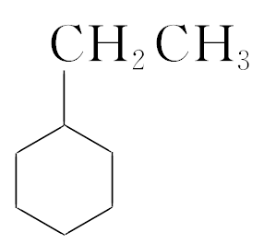 | 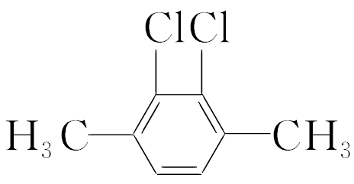
苯的同系物 | 芳香族化合物
C | D
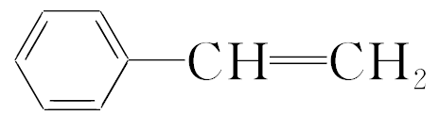 | 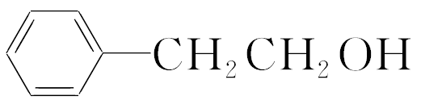
不饱和烃 | 醇
2.有机物的种类繁多，但其命名是有规则的。下列有机物命名正确的是( )
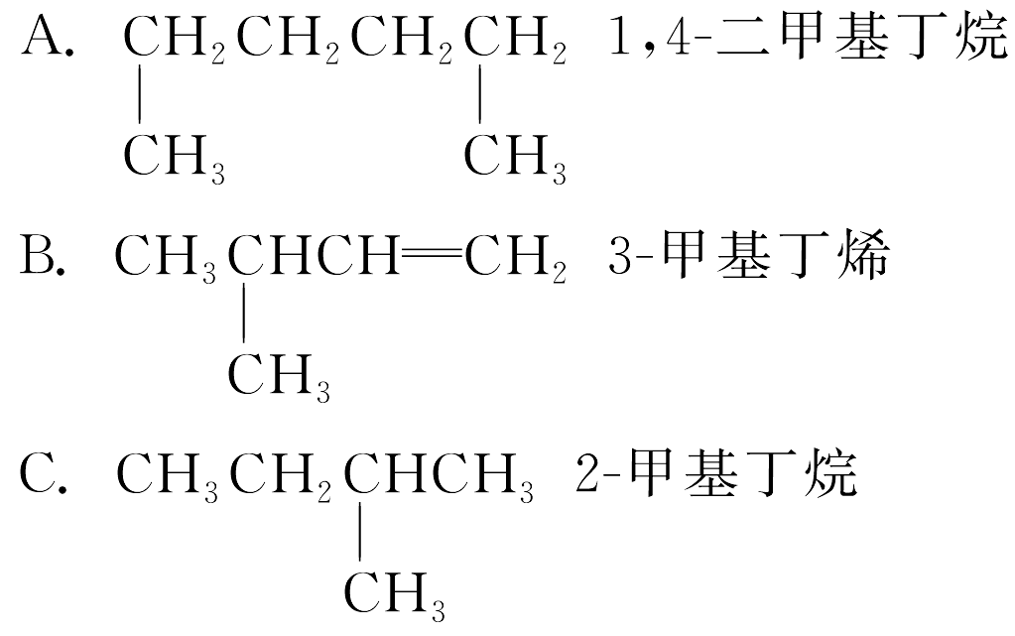
D．CH₂Cl―CH₂Cl二氯乙烷
3．下列各组物质中，属于同分异构体的是( )
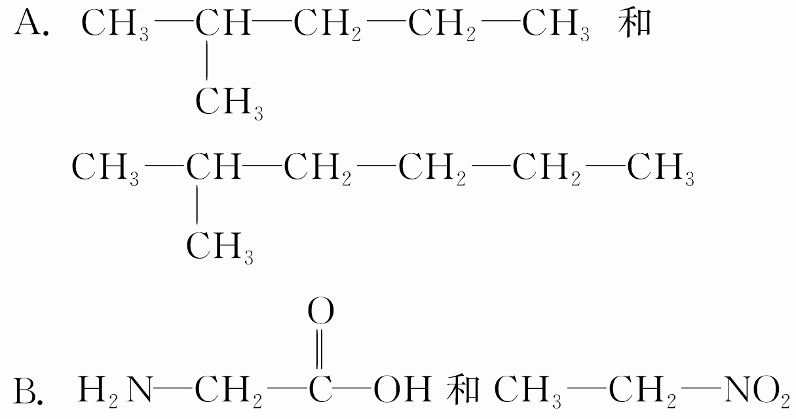
C．CH₃―CH₂―CH₂―COOH和
CH₃―CH₂―CH₂―CH₂―COOH
D．CH₃―CH₂―O―CH₂―CH₃和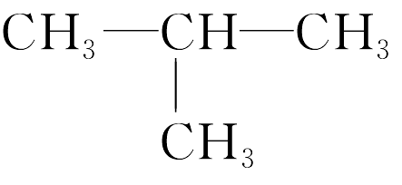
4．下列说法正确的是( )
A．按系统命名法，化合物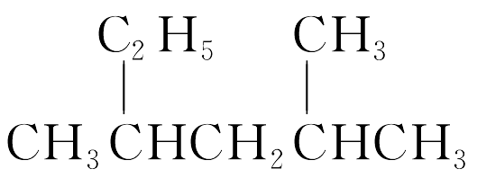的名称为2甲基4乙基戊烷
B．等质量的甲烷、乙烯、1,3丁二烯分别充分燃烧，所耗用氧气的量依次减少
C．苯酚、水杨酸(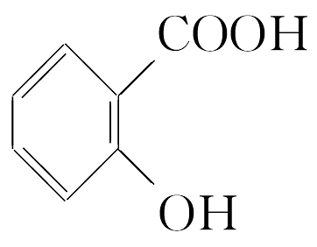)和苯甲酸都是同系物
D．三硝基甲苯的分子式为C₇H₃N₃O₆
5．某混合气体由两种气态烃组成，取2.24L该混合气体完全燃烧后得到4.48L二氧化碳（标准状况）和3.6g水，则这两种气体可能是（ ）
A．CH₄ C₃H₄ B．CH₄ C₃H₈
C．C₂H₄ C₃H₄ D．C₂H₄ C₂H₆
6．芳香族化合物A的分子式为C₇H₆O₂，将它与NaHCO₃溶液混合加热，有酸性气体产生。那么包括A在内，属于芳香族化合物的同分异构体的数目是( )
A．5 B．4
C．3 D．2
7．下列说法正确的是( )
A．2,2二甲基1丁醇与2甲基2丁醇互为同分异构体
B．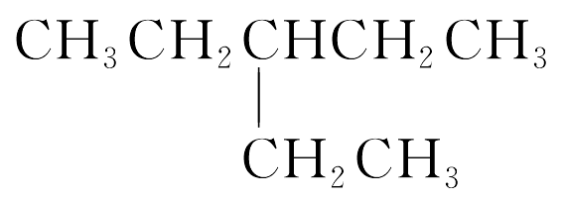的核磁共振氢谱有5个峰
C．根据核磁共振氢谱能鉴别1溴丙烷和2溴丙烷
D．用酸性KMnO₄溶液能鉴别CH₃CH＝CHCH₂OH和CH₃CH₂CH₂CHO

班级： 姓名： 成绩：
8．相同物质的量的下列有机物充分燃烧，消耗O₂最多的是（ ）
1 | 2 | 3 | 4 | 5 | 6 | 7 | 8 | 9 | 10
A．C₃H₄ B．C₃H₈O C．C₂H₆ D．C₂H₄O₂
9．某有机物A的红外光谱和核磁共振氢谱如图所示，下列说法中错误的是( )
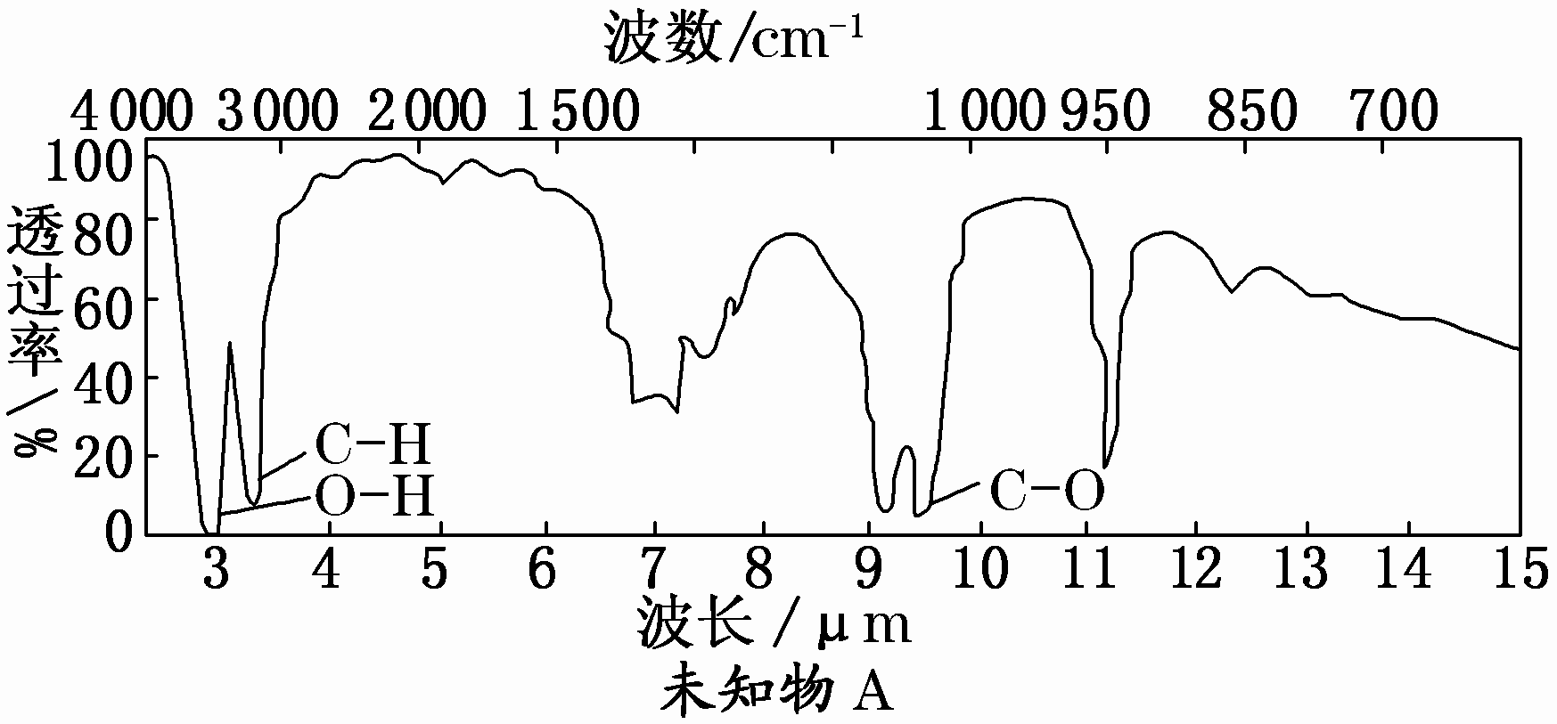
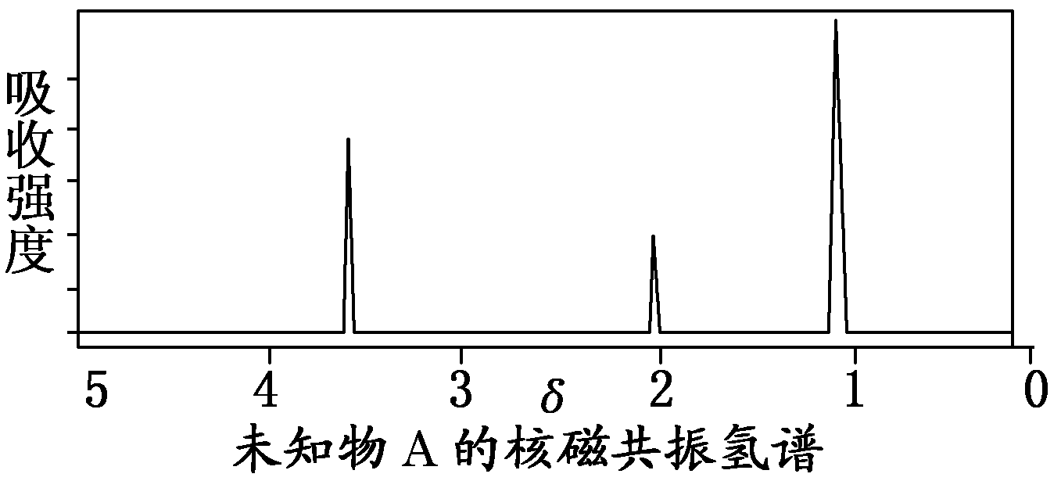
A．由红外光谱可知，该有机物中至少有三种不同的化学键
B．由核磁共振氢谱可知，该有机物分子中有三种不同的氢原子
C．若A的化学式为C₂H₆O，则其结构简式为OCH₃CH₃
D．仅由其核磁共振氢谱无法得知其分子中的氢原子总数
10．下列说法不正确的是（ ）
A．除去96%的乙醇中的少量水制无水乙醇：加入生石灰，振荡、静置、蒸馏
B．除去溴苯中混有的少量单质溴：加入足量的NaOH溶液，振荡、静置、分液
C．CH4和CCl4中的化学键均为非极性键，CH₄、CCl₄都是正四面体结构
D．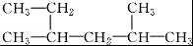系统命名法为：2，4﹣二甲基﹣己烷
二、非选择题：（本题包括2小题，共40分，每空4分）
11．（20分，每空4分）苯甲酸广泛应用于制药和化工行业。某化学小组用甲苯作主要原料制备苯甲酸，反应过程如下：
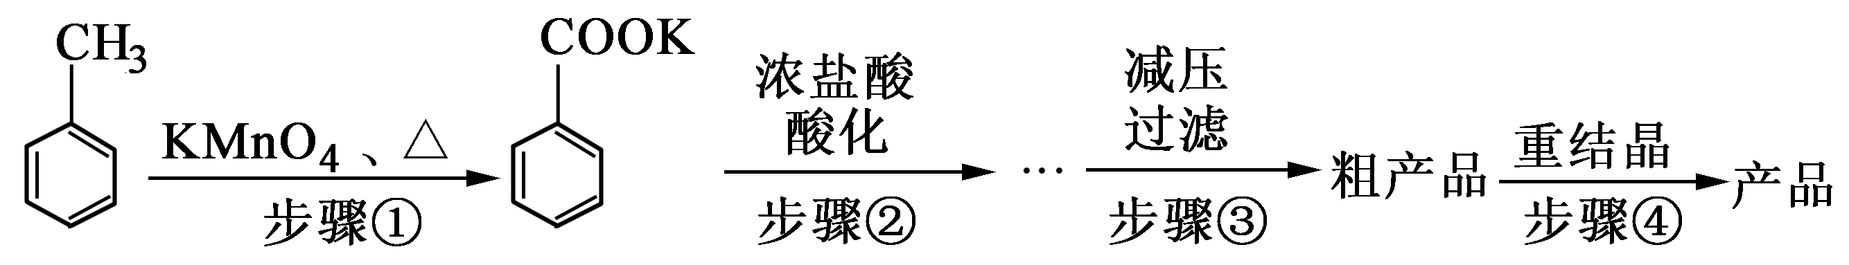
甲苯、苯甲酸钾、苯甲酸的部分物理性质见下表：
物质 | 熔点/℃ | 沸点/℃ | 密度/g·cm⁻³ | 在水中溶解性
甲苯 | －95 | 110.6 | 0.8669 | 难溶
苯甲酸钾 | 121.5～123.5 |  |  | 易溶
苯甲酸 | 122.4 | 248 | 1.2659 | 微溶
（1）步骤②用浓盐酸酸化的目的是 。
（2）减压过滤装置所包含的仪器除减压系统外，还有 、 （填仪器名称）。
（3）已知温度越低苯甲酸的溶解度越小，但为了得到更多的苯甲酸晶体，重结晶时并非温度越低越好，理由是 。
（4）重结晶时需要趁热过滤，目的是 。
12．（20分，每空4分）有机物A可由葡萄糖发酵得到，也可以从牛奶中提取。纯净的A为无色粘稠液体，易溶于水。为研究A的组成与结构，进行了如下实验：
实验步骤 | 解释或实验结论
(1)称取A 9.0 g，升温使其汽化，测其密度是相同条件下H₂的45倍。 | 试通过计算填空：(1)A的相对分子质量为：__________。
(2)将9.0 g A在足量纯O₂中充分燃烧，并使其产物依次缓缓通过浓硫酸、碱石灰，发现两者分别增重5.4 g和13.2 g。 | (2)A的分子式为：__________。
(3)另取A 9.0 g，跟足量的NaHCO₃粉末反应，生成2.24 L CO₂(标准状况)，若与足量金属钠反应则生成2.24 L H₂(标准状况)。 | (3)用结构简式表示A中含有的官能团________________。
(4)A的核磁共振氢谱如下图：  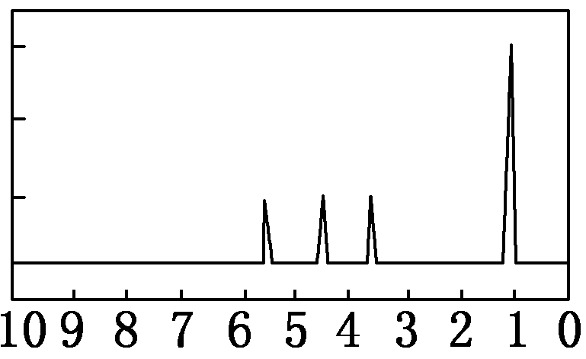 | (4)A中含有______种氢原子。
(5)综上所述，A的结构简式为________。

答 案
ACBBA ACBCC
11．（1）使苯甲酸析出
（2）吸滤瓶 布氏漏斗
（3）其它杂质也有可能析出
（4）为了减少苯甲酸的损失
12． (1)90 (2)C₃H₆O₃
(3)COOH OH (4)4
(5) 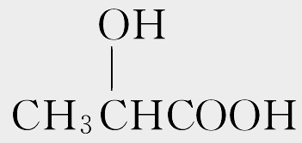
答 案
ACBBA ACBCC
11．（1）使苯甲酸析出
（2）吸滤瓶 布氏漏斗
（3）其它杂质也有可能析出
（4）为了减少苯甲酸的损失
12． (1)90 (2)C₃H₆O₃
(3)COOH OH (4)4
(5)

答 案
ACBBA ACBCC
11．（1）使苯甲酸析出
（2）吸滤瓶 布氏漏斗
（3）其它杂质也有可能析出
（4）为了减少苯甲酸的损失
12． (1)90 (2)C₃H₆O₃
(3)COOH OH (4)4
(5)
答 案
ACBBA ACBCC
11．（1）使苯甲酸析出
（2）吸滤瓶 布氏漏斗
（3）其它杂质也有可能析出
（4）为了减少苯甲酸的损失
12． (1)90 (2)C₃H₆O₃
(3)COOH OH (4)4
(5)

